Тема: Дифференциация Б-П.
Грамматическая тема: Правописание чередующихся согласных на конце слова.
Цель: исправление специфических ошибок на письме.
Задачи:
1.Закрепление знания учащихся о согласных звуках и буквах Б-П.
2.Закрепление умения давать сравнительную характеристику данных звуков.
3.Совершенствование умения и навыка дифференцировать звуки Б-П в слогах, словах, предложениях.
4.Закрепление знаний о правиле «Чередующиеся согласные».
5.Совершенствование слогового анализа и синтеза слов.
6.Развитие фонематического слуха и восприятия, звукобуквенного анализа и синтеза.
7.Активизация речевого опыта.
8.Актуализация и обогащение словарного запаса учащихся.
9.Развитие связной речи.
10.Совершенствование грамматического строя речи.
11.Развитие слухоречевого внимания и памяти.
12.Развитие мелкой моторики.
13.Развитие самоконтроля.
14.Воспитание умения слушать друг друга, работать в коллективе.
Оборудование: мяч, смарт-доска, рабочие тетради, карточки с заданиями.

Ход занятия.

I. Организационный момент.
Дети здороваются, готовятся к занятию.

II.Вводная часть.

Активизация зрительного и слухового внимания.
-На доске находятся картинки. Поставьте их парами так, чтобы слова звучали похоже.
-Борт-порт, бочка-почка, башня-пашня, бетон-питон.

III.Основная часть.

1.Сообщение темы занятия.
-Произнесите пару слов, чем отличаются слова друг от друга? (первыми буквами Б-П)
-Тема нашего занятия – пара согласных Б-П.
-Запишите число и тему в тетрадь.

2.Сравнительная характеристика звуков.

-Чем отличаются согласные? (Б-звонкая согласная, П-глухая).
3.1.Активизация слухового внимания.
-Я буду произносить слоги, запишите в тетрадь только те, где есть согласные Б-П.
-Ба, ко, уж, пи, лы, ом, пю, бе, иш, ны, рас, яб, оп.
-Один ребенок читает вслух слоги, остальные проверяют себя.
3.2.Активизация словарного запаса, работа над слоговым анализом.
-Придумайте и запишите на доске слова, начинающиеся на эти слоги.
-Как разделить слово на слоги? (сколько в слове гласных, столько и слогов).
-Дети по одному выходят к доске, записывают слово, делят на слоги, над согласными Б и П ставят обозначения – звонкая ( ), глухая ( ).

4.Работа над фонематическим восприятием.

-На доске 4 столбика: Хх (2 слога, ударение на первый слог), хХ (2 слога, ударение на второй слог), Ххх, ххХ.
-Я загадываю загадку, ваша задача записать отгадку в нужный столбик. Все слова начинаются на согласную Б или П.
Дети по очереди выходят к доске, записывают слово, ставят ударение и делят на слоги.
1).На большой цветной ковёр села эскадрилья-
То раскроет, то закроет расписные крылья. (Бабочка)
2).У двух матерей по пяти сыновей, одно имя всем. (Пальцы)
3).Глубоко был спрятан он,
1-2-3- и вышел вон,
И стоит он на виду.
Белый, я тебя найду. (Боровик)
4).Проживает в странах жарких,
А в нежарких – в зоопарках.
И спесив он, и хвастлив, потому что хвост красив.
Им любуется он сам и показывает нам. (Павлин)
5).Что на сковородку наливают, да вчетверо сгибают? (Блины)

5.Работа над фонематическим восприятием.
-На доске записан текст, в нем пропущены согласные Б-П. Вставьте их.
-Дети по одному выходят к доске, читают предложение и подставляют необходимую согласную.

6.1.Отработка грамматического понятия.
-Отгадайте загадку:
Не загадка это даже,
Сразу назовём,
Если только кто-то скажет-
Жёлуди на нём. (Дуб)
-Какая согласная в этом слове звучит нечетко? (Б)
-Как проверить парную согласную на конце слова? (Подобрать проверочное слово, чтобы после согласной стояла гласная: дуб - дубок)
-На доске находятся ребусы, нужно записать отгадку, подчеркнуть парную согласную в конце слова и написать проверочное слово.
Стог, луноход, дождь, мороз, стриж.
6.2.Активизация слухового и зрительного внимания.
-На карточках в слова подставьте парную согласную, напишите проверочное слово.
-Дети выполняют задание на карточках. Проверка.
6.3.Активизация слухового и зрительного внимания.
-Я буду диктовать предложение, запишите его в тетрадь синей ручкой, а зеленой выделите правила, которые мы проходили.
-Дети называют и объясняют правила: парные согласные, заглавная буква, ь, безударная гласная, ЧУ\ЩУ.
-Дети под диктовку записывают предложения.
1.У Глеба сильно болит зуб.
2.Глеб надевает тулуп и идет к врачу.
-Дети по очереди объясняют каждое слово.

IV. Подведение итогов занятия.

Игра с мячом «Быстрый ответ».
-Над какой темой мы сегодня работали?
-Чем отличаются согласные Б-П?
-В чем заключается правило «правописание парных согласных в конце слова»?
Дети отвечают на вопросы.
-Какие задания понравились больше? Что было сложно и почему?
Учащиеся делятся впечатлениями.
V.Оценка работы учащихся.
VI.Организация окончания занятия.

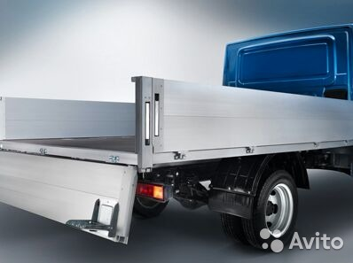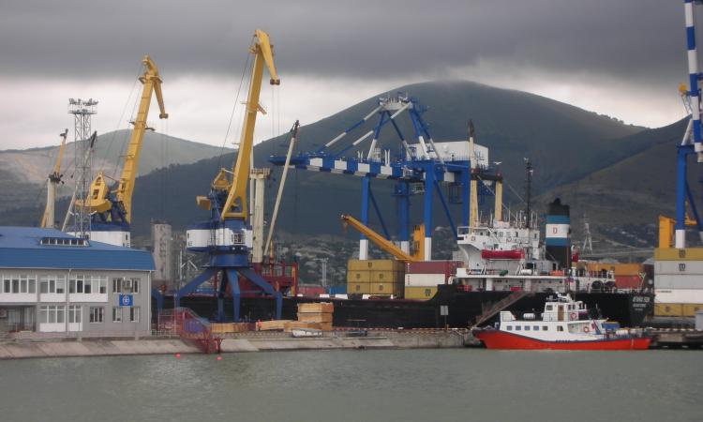
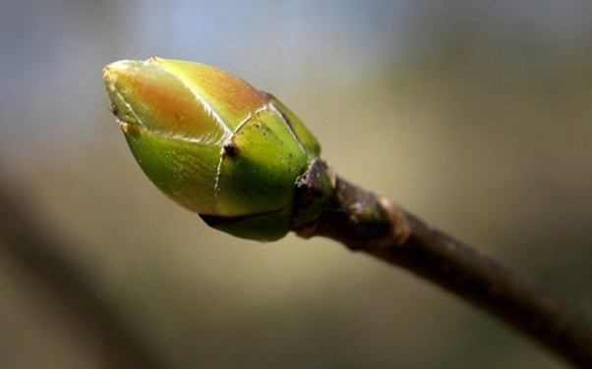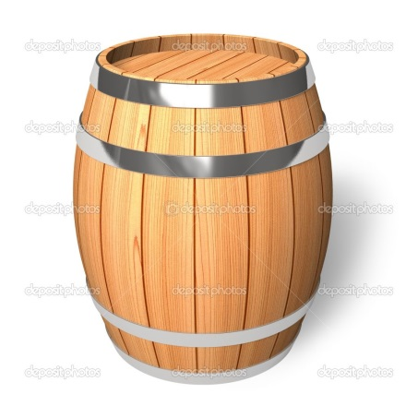

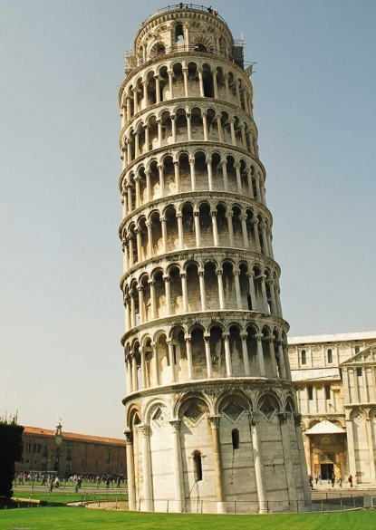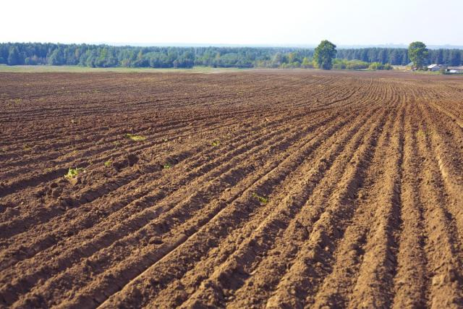
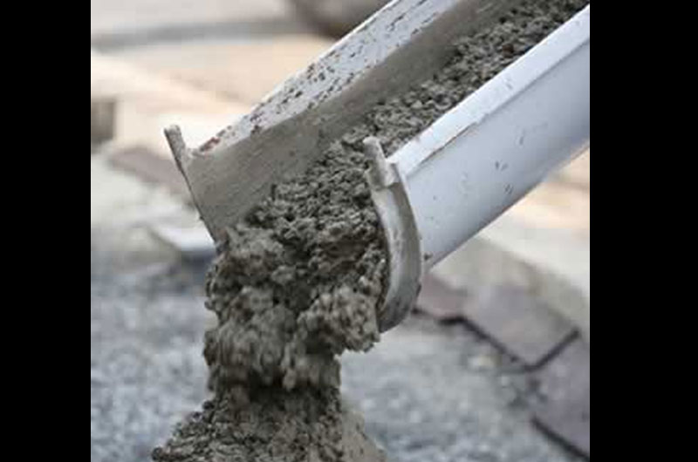
Б – П.
В …арке …ыли …ольшие ли…ы. Ре…ята …о…лыли к …ерегу. …очка …о морю …лывёт. …ора …о…елить …отолки. В …оле зреют хле…а. У …елки ...ередние ла…ы короткие. …осле …олезни ...рат осла…ел. Выросла ре…а …ольшая, …ре…ольшая.
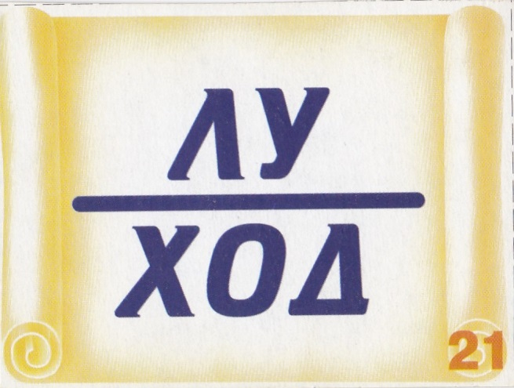
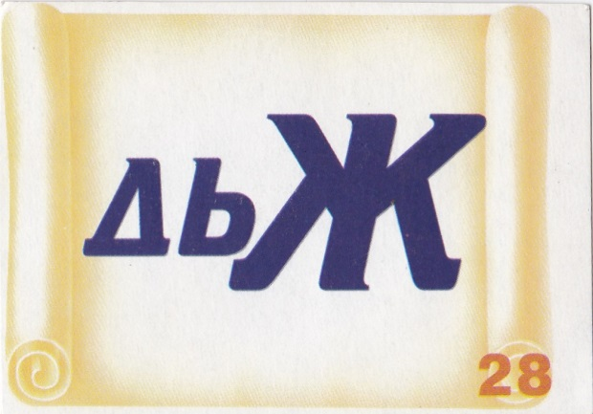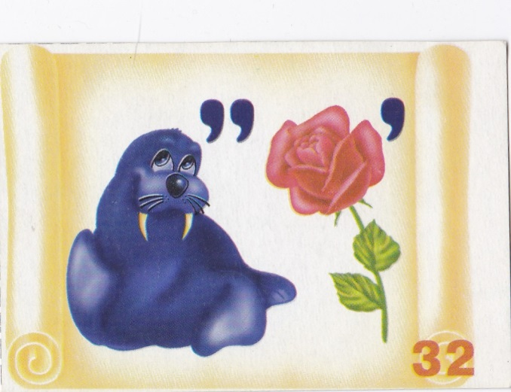
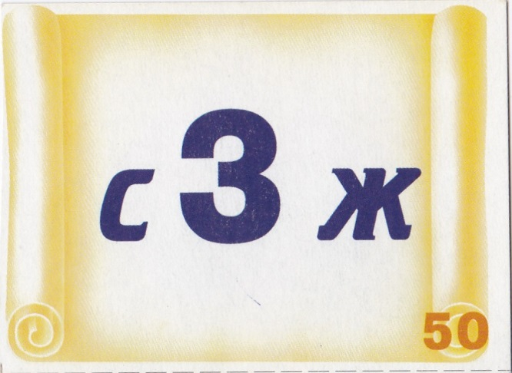

Д - Т, Б – П
Зу… - ……………………..
Холо… - ………………….
Хала… - ………………….
Кар… - ……………………
Клу… - ……………………
Кро… - …………………….
Горо… - ……………………
Су… - ………………………

Д - Т, Б – П
Прору…ь - ……………………..
Сле… - …………..…………….
Ено… - ………..……………….
Тулу… - …….…………………
Гри… - …………………………
Приве… - ..…………………….
Обе… - …………………………
Сте…ь - …..……………………

